Влучний стрілець 23.11

Тема :Метання гранати Ф-1 з місця , лежачи і в русі .

Мета :Ознайомити з прийомами метання гранат Ф-1.

Пояснення

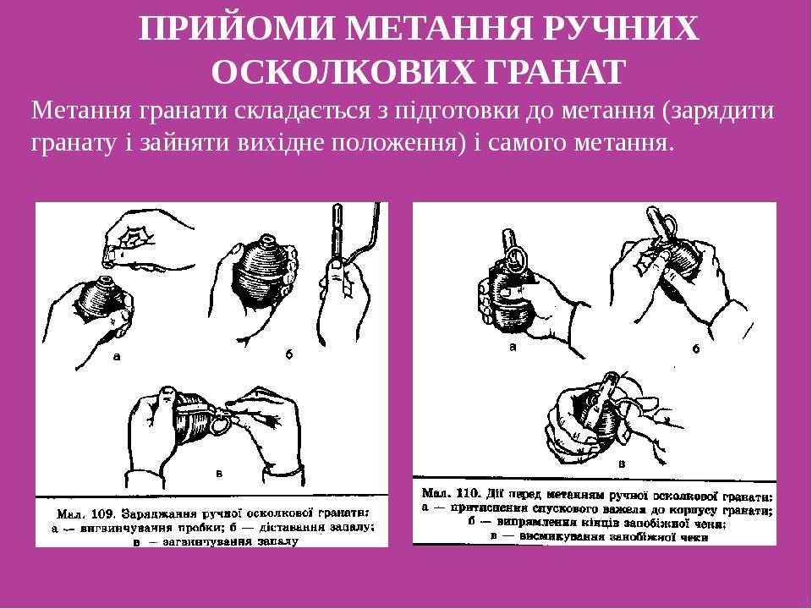

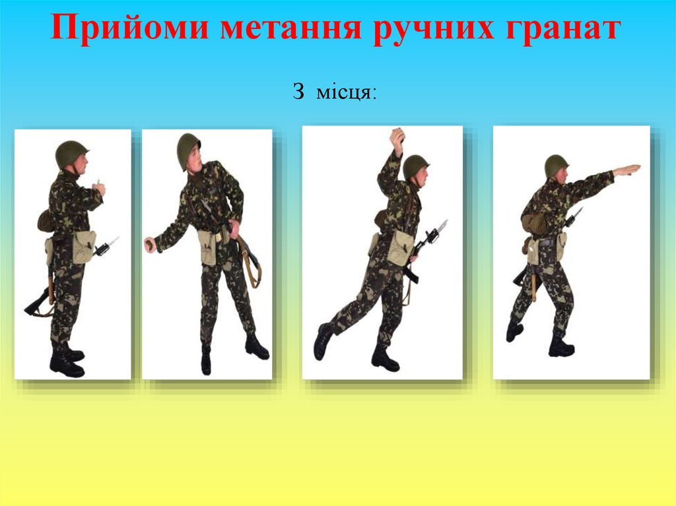

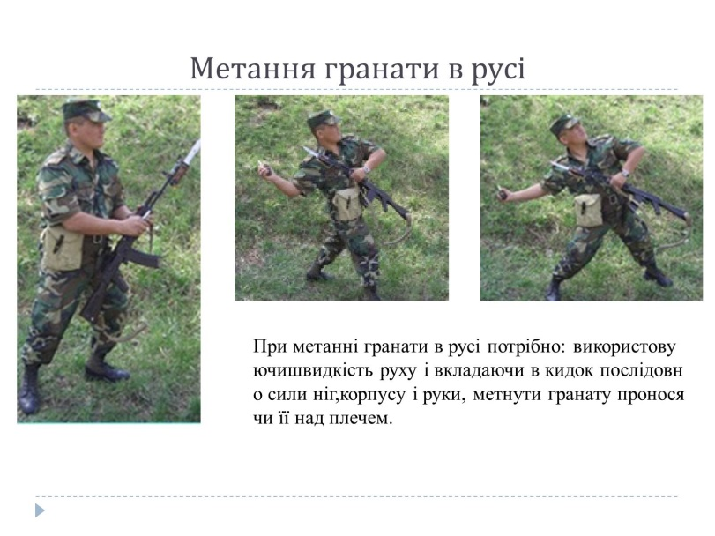

***Метання гранат з коліна***

